ЛЕКЦИЯ № 12
Дополнения к диаграммам и моделям

Диаграммы законченной SADT-модели упорядоченно организуют все важные компоненты и детали системы. Опытные аналитики создают различные дополнения. Дополнения и уточнения, которые не входят в сами диаграммы, обогащают информационное содержание модели. Поскольку дополнительная информация формально не является частью модели, SADT рекомендует помещать такие материалы на отдельных страницах и соединять их с диаграммами модели.
SADT-диаграммы могут быть дополнены информацией в виде текстов, рисунков и глоссариев. Текст обычно представляет собой рассказ об одной из части диаграммы. Рисунки – это картинки, поясняющие отдельные моменты. Глоссарий – набор определений объектов и функций, представленных на диаграмме. Рассмотрим составление глоссария на примере процесса "подготовить рабочее место" в экспериментально-механическом цехе.
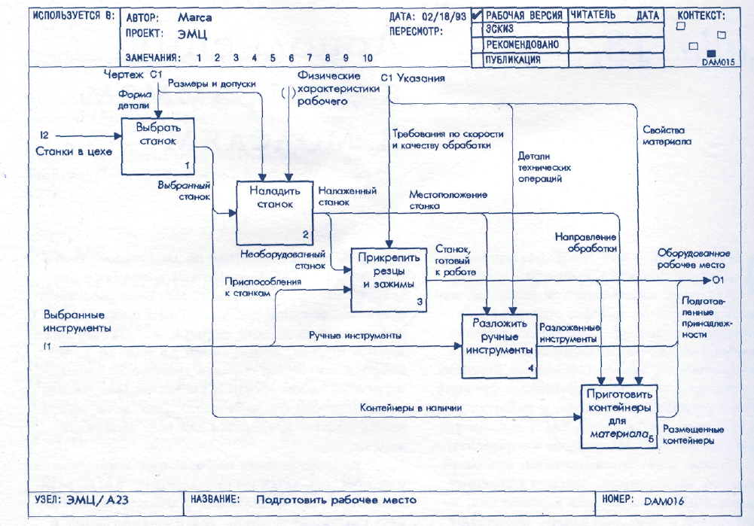

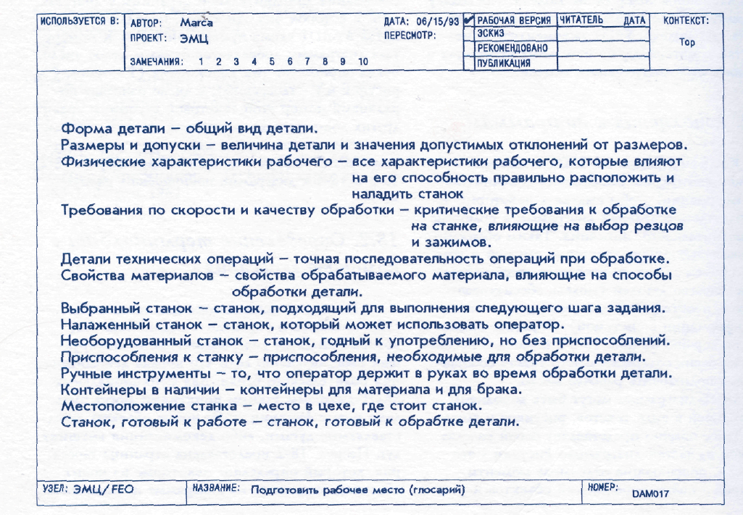
Глоссарий используется для того, чтобы собрать вместе и определить новые понятия, которые вводятся диаграммой, декомпозирующей блок, особенно если это первая декомпозиция родительского блока. Для функциональных SADT-диаграмм такими понятиями могут быть либо новые функции, либо новые объекты, представляемые дугами, либо декомпозиция внешних дуг.
Например, дуга выбранный станок проходит только между блоками диаграммы выбрать станок и наладить станок и ранее в модели экспериментального механического цеха не появлялась, поэтому выбранный станок рассматривается как новое понятие, и следовательно, требует определения.

Оценка и выбор CASE-средств

Рассмотрим модель процесса оценки и выбора, которая описывает наиболее общую ситуацию оценки и выбора, а также показывает зависимость между ними. Как можно видеть, оценка и выбор могут выполняться независимо друг от друга или вместе, каждый из этих процессов требует применения определенных критериев.
Процесс оценки и выбора может преследовать несколько целей, включая одну или более из следующих:
- оценка нескольких CASE-средств и выбор одного или более из них;
- оценка одного или более CASE-средств и сохранение результатов для последующего использования;
- выбор одного или более CASE-средств с использованием результатов предыдущих оценок.

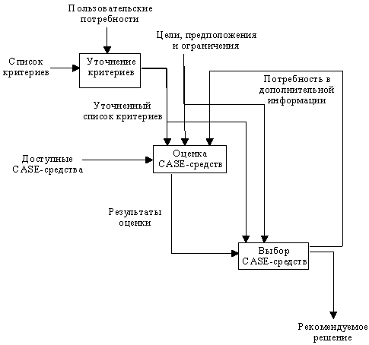

Как видно из рисунка, входной информацией для процесса оценки является:
- определение пользовательских потребностей;
- цели и ограничения проекта;
- данные о доступных CASE-средствах;
- список критериев, используемых в процессе оценки.

Результаты оценки могут включать результаты предыдущих оценок. При этом не следует забывать, что набор критериев, использовавшихся при предыдущей оценке, должен быть совместимым с текущим набором. Конкретный вариант реализации процесса (оценка и выбор, оценка для будущего выбора или выбор, основанный на предыдущих оценках) определяется перечисленными выше целями.

Элементы процесса включают:
- цели, предположения и ограничения, которые могут уточняться в ходе процесса;
- потребности пользователей, отражающие количественные и качественные требования пользователей к CASE-средствам;
- критерии, определяющие набор параметров, в соответствии с которыми производится оценка и принятие решения о выборе;
- формализованные результаты оценок одного или более средств;
- рекомендуемое решение (обычно либо решение о выборе, либо дальнейшая оценка).

Процесс оценки и/или выбора может быть начат только тогда, когда лицо, группа или организация полностью определила для себя конкретные потребности и формализовала их в виде количественных и качественных требований в заданной предметной области. Термин "пользовательские требования" далее означает именно такие формализованные требования.

Пользователь должен определить конкретный порядок действий и принятия решений с любыми необходимыми итерациями. Например, процесс может быть представлен в виде дерева решений с его последовательным обходом и выбором подмножеств кандидатов для более детальной оценки. Описание последовательности действий должно определять поток данных между ними.

Определение списка критериев основано на пользовательских требованиях и включает:
- выбор критериев для использования из приведенного далее перечня;
- определение дополнительных критериев;
- определение области использования каждого критерия (оценка, выбор или оба процесса);
- определение одной или более метрик для каждого критерия оценки;
- назначение веса каждому критерию при выборе.

Критерии оценки и выбора

Критерии формируют базис для процессов оценки и выбора и могут принимать различные формы, включая:
- числовые меры в широком диапазоне значений, например, объем требуемой памяти;
- числовые меры в ограниченном диапазоне значений, например, простота освоения, выраженная в баллах от 1 до 5;
- двоичные меры (истина/ложь, да/нет), например, способность генерации документации в формате Postscript;
- меры, которые могут принимать одно или более из конечных множеств значений, например, платформы, для которых поддерживается CASE-средство.

Типичный процесс оценки и/или выбора может использовать набор критериев различных типов.

Структура набора критериев приведена на рисунке. Каждый критерий должен быть выбран и адаптирован экспертом с учетом особенностей конкретного процесса. В большинстве случаев только некоторые из множества описанных ниже критериев оказываются приемлемыми для использования, при этом также добавляются дополнительные критерии. Выбор и уточнение набора используемых критериев является критическим шагом в процессе оценки и/или выбора.

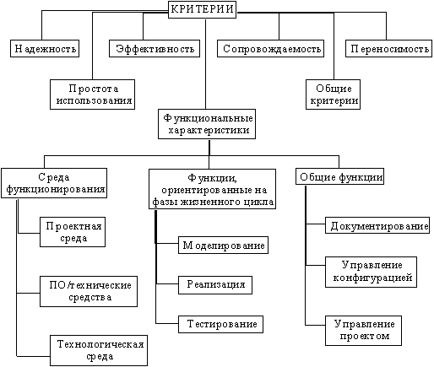

Функциональные характеристики

Критерии первого класса предназначены для определения функциональных характеристик CASE-средства. Они в свою очередь подразделяются на ряд групп и подгрупп.
1. Среда функционирования:
Проектная среда:
- поддержка процессов жизненного цикла. Определяет набор процессов ЖЦ, которые поддерживает CASE-средство. Примерами таких процессов являются анализ требований, проектирование, реализация, тестирование и оценка, сопровождение, обеспечение качества, управление конфигурацией и управление проектом, причем они зависят от принятой пользователем модели ЖЦ.
- область применения. Примерами являются системы обработки транзакций, системы реального времени, информационные системы и т.д.
- размер поддерживаемых приложений. Определяет ограничения на такие величины, как количество строк кода, уровней вложенности, размер базы данных, количество элементов данных, количество объектов конфигурационного управления.

ПО/технические средства:
- требуемые технические средства. Оборудование, необходимое для функционирования CASE-средства, включая тип процессора, объем оперативной и дисковой памяти.
- поддерживаемые технические средства. Элементы оборудования, которые могут использоваться CASE-средством, например, устройства ввода/вывода.
- требуемое ПО. ПО, необходимое для функционирования CASE-средства, включая операционные системы и графические оболочки.
- поддерживаемое ПО. Программные продукты, которые могут использоваться CASE-средством.
Технологическая среда:
- соответствие стандартам технологической среды. Такие стандарты касаются языка, базы данных, репозитория, коммуникаций, графического интерфейса пользователя, документации, разработки, управления конфигурацией, безопасности, стандартов обмена информацией и интеграции по данным, по управлению и по пользовательскому интерфейсу.
- совместимость с другими средствами. Способность к взаимодействию с другими средствами, включая непосредственный обмен данными (примерами таких средств являются текстовые процессоры, базы данных и другие CASE-средства). Возможность преобразования репозитория или его части в стандартный формат для обработки другими средствами.
- поддерживаемая методология. Набор методов и методик, поддерживаемых CASE-средством. Примерами являются структурный или объектно-ориентированный анализ и проектирование.
- поддерживаемые языки. Все языки, используемые CASE-средством. Примерами таких языков являются языки программирования (Кобол, Ада, С), языки баз данных и языки запросов (DDL, SQL), графические языки (Postscript, HPGL), языки спецификации проектных требований и интерфейсы операционных систем (языки управления заданиями).

2. Функции, ориентированные на фазы жизненного цикла:
Моделирование:
Данные критерии определяют способность выполнения функций, необходимых для спецификации требований к ПО и преобразованию их в проект:
- построение диаграмм. Возможность создания и редактирования диаграмм различных типов, представляющих интерес для пользователя. Наиболее распространенные типы диаграмм описаны в разделе 2.
- графический анализ. Возможность анализа графических объектов, а также хранения и представления проектной информации в графическом представлении. В большинстве случаев графические анализаторы интегрированы со средствами построения диаграмм.
- ввод и редактирование спецификаций требований и проектных спецификаций. К спецификациям такого рода относятся описания функций, данных, интерфейсов, структуры, качества, производительности, технических средств, среды, затрат и графиков.
- язык спецификации требований и проектных спецификаций. Возможность импорта, экспорта и редактирования спецификаций с использованием формального языка.
- моделирование данных. Возможность ввода и редактирования информации, описывающей элементы данных системы и их отношения.
- моделирование процессов. Возможность ввода и редактирования информации, описывающей процессы системы и их отношения.
- проектирование архитектуры ПО. Проектирование логической структуры ПО - структуры модулей, интерфейсов и др.
- имитационное моделирование. Возможность динамического моделирования различных аспектов функционирования системы на основе спецификаций требований и/или проектных спецификаций, включая внешний интерфейс и производительность (например, время отклика, коэффициент использования ресурсов и пропускную способность).
- прототипирование. Возможность проектирования и генерации предварительного варианта всей системы или ее отдельных компонент на основе спецификаций требований и/или проектных спецификаций.
- генерация экранных форм. Возможность генерации экранных форм на основе спецификаций требований и/или проектных спецификаций.
- возможность трассировки. Возможность сквозного анализа функционирования системы от спецификации требований до конечных результатов (установления и отслеживания соответствий и связей между функциональными и другими внешними требованиями к ИС, техническими решениями и результатами проектирования). Прямая трассировка (проверка учета всех требований) и обратная трассировка (поиск проектных решений, не связанных ни с какими внешними требованиями).
- синтаксический и семантический контроль проектных спецификаций. Контроль синтаксиса диаграмм и типов их элементов, контроль декомпозиции функций, проверка спецификаций на полноту и непротиворечивость.
- другие виды анализа. Конкретные дополнительные виды анализа могут включать алгоритмы, потоки данных, нормализацию данных, использование данных, пользовательский интерфейс.
- автоматизированное проектирование отчетов.

Реализация:
Реализация затрагивает функции, связанные с созданием исполняемых элементов системы (программных кодов) или модификацией существующей системы. Многие из перечисленных ниже критериев зависят от конкретных языков и включают следующие:
- синтаксически управляемое редактирование. Возможность ввода и редактирования исходных кодов на одном или нескольких языках с одновременным синтаксическим контролем.
- генерация кода. Возможность генерации кодов на одном или нескольких языках на основе проектных спецификаций. Типы генерируемого кода могут включать обычный программный код, схему базы данных, запросы, экраны/меню.
- компиляция кода.
- конвертирование исходного кода. Возможность преобразования кода из одного языка в другой.
- анализ надежности. Возможность количественно оценивать параметры надежности ПО, такие, как количество ошибок и др.
- реверсный инжиниринг. Возможность анализа существующих исходных кодов и формирования на их основе проектных спецификаций.
- реструктуризация исходного кода. Возможность модификации формата и/или структуры существующего исходного кода.
- анализ исходного кода. Примерами такого анализа могут быть определение размера кода, вычисление показателей сложности, генерация перекрестных ссылок и проверка на соответствие стандартам.
- отладка. Типичные функции отладки - трассировка программ, выделение узких мест и наиболее часто используемых фрагментов кода и т.д.

Тестирование:
Критерии тестирования включают следующие:
- описание тестов. Типичные возможности включают генерацию тестовых данных, алгоритмов тестирования, требуемых результатов и т.д.
- фиксация и повторение действий оператора. Возможность фиксировать данные, вводимые оператором с помощью клавиатуры, мыши и т.д., редактировать их и воспроизводить в тестовых примерах.
- автоматический запуск тестовых примеров.
- регрессионное тестирование. Возможность повторения и модификации ранее выполненных тестов для определения различий в системе и/или среде.
- автоматизированный анализ результатов тестирования. Типичные возможности включают сравнение ожидаемых и реальных результатов, сравнение файлов, статистический анализ результатов и др.
- анализ тестового покрытия. Оснащенность средствами контроля исходного кода и анализ тестового покрытия. Проверяются, в частности, обращения к операторам, процедурам и переменным.
- анализ производительности. Возможность анализа производительности программ. Анализируемые параметры производительности могут включать использование центрального процессора, памяти, обращения к определенным элементам данных и/или сегментам кода, временные характеристики и т.д.
- анализ исключительных ситуаций в процессе тестирования.
- динамическое моделирование среды. В частности, возможность автоматически генерировать моделируемые входные данные системы.

3. Общие функции:
Приведенные ниже критерии определяют функции CASE-средств, охватывающие всю совокупность фаз ЖЦ. Поддержка всех этих функций осуществляется посредством репозитория.
Документирование:
- редактирование текстов и графики. Возможность вводить и редактировать данные в текстовом и графическом формате.
- редактирование с помощью форм. Возможность поддерживать формы, определенные пользователями, вводить и редактировать данные в соответствии с формами.
- возможности издательских систем.
- поддержка функций и форматов гипертекста.
- соответствие стандартам документирования.
- автоматическое извлечение данных из репозитория и генерация документации по спецификациям пользователя.

Управление конфигурацией:
- контроль доступа и изменений. Возможность контроля доступа на физическом уровне к элементам данных и контроля изменений. Контроль доступа включает возможности определения прав доступа к компонентам, а также извлечения элементов данных для модификации, блокировки доступа к ним на время модификации и помещения обратно в репозиторий.
- отслеживание модификаций. Фиксация и ведение журнала всех модификаций, внесенных в систему в процессе разработки или сопровождения.
- управление версиями. Ведение и контроль данных о версиях системы и всех ее коллективно используемых компонентах.
- учет состояния объектов конфигурационного управления. Возможность получения отчетов о всех последовательных версиях, содержимом и состоянии различных объектов конфигурационного управления.
- генерация версий и модификаций. Поддержка пользовательского описания последовательности действий, требуемых для формирования версий и модификаций, и автоматическое выполнение этих действий.
- архивирование. Возможность автоматического архивирования элементов данных для последующего использования.

Управление проектом:
- управление работами и ресурсами. Контроль и управление процессом проектирования ИС в терминах структуры заданий и назначения исполнителей, последовательности их выполнения, завершенности отдельных этапов проекта и проекта в целом. Возможность поддержки плановых данных, фактических данных и их анализа. Типичные данные включают графики (с учетом календаря, рабочих часов, выходных и др.), компьютерные ресурсы, распределение персонала, бюджет и др.
- оценка. Возможность оценивать затраты, график и другие проектные параметры, вводимые пользователями.
- управление процедурой тестирования. Поддержка управления процедурами и программой тестирования, например, управления расписанием планируемых процедур, фиксация и запись результатов тестирования, генерация отчетов и т.д.
- управление качеством. Ввод соответствующих данных, их анализ и генерация отчетов.
- корректирующие действия. Поддержка управления корректирующими действиями, включая обработку сообщений о проблемных ситуациях.

